Z-BOX KIHELYEZÉSRŐL ÉS ÜZEMELTETÉSI EGYÜTTMŰKÖDÉSRŐL SZÓLÓ SZERZŐDÉS
szerződésszám: ZB0000308

Baracs Város Önkormányzata
Székhely: ……………………………
Cégjegyzékszám: ……………………………
Adószám: ……………………………
Képviseli: ……………………………
Bankszámlaszám: ……………………………

továbbiakban mint „Bérbeadó“

és

Packeta Hungary Kft.
székhely: 1044 Budapest, Ezred utca 1-3. B2/11.
Cégjegyzékszám: 01-09-202186
Adószám: 25140550-2-41
Képviseli: Szelezsán Krisztián Z-BOX & Z-Point Head of sales
Bankszámlaszám: CITIBANK 10800007-50000000-15161027

továbbiakban mint „Bérlő“

külön-külön „Fél“, együttesen „Felek” között alulírott helyen és időben az alábbi feltételek szerint:

- Szerződés hatálya

  - A Felek jelen szerződést határozatlan időtartamra (a továbbiakban: „Bérleti Időszak”) kötik, mely szerződés mindkét Fél aláírásának napján lép hatályba.

- Szerződés tárgya

  - Bérbeadó a ……………….. mint Bérbeadó jelen szerződés keretében hozzájárul, hogy Bérlő az ingatlanon belül - a jelen szerződés 1. sz. Mellékletét képező alaprajzon jelölt helyen - Z-BOX csomagautomatát helyezzen el és üzemeltessen. (továbbiakban: „Bérlemény“).

  - Bérlő főtevékenységét tekintve csomagszállító szolgáltatást nyújt ügyfelei részére, melynek keretében többek között olyan csomagautomatákat üzemeltet, amely automaták csomagok kivételét - és feladását és további szolgáltatásokat biztosítanak (a továbbiakban: „Z-BOX”) az ügyfelek részére.

  - Bérbeadó a 2.1. pontban meghatározott Bérleményt jelen Szerződésben meghatározott feltételek szerint a Bérlő részére bérleti díj fizetése és üzemeltetési kötelezettség mellet Bérlő részére bérbe adja azon célból, hogy Bérlő a 2.2. pontban meghatározott 1 db Z-BOXot elhelyezhesse, a Z-BOX biztosította csomag ki- és feladását, ehhez kapcsolódó további szolgáltatásokat az ügyfelek igénybe vehessék és szüksége esetén a Bérlő a Bérlemény területén a Z-BOX telepítését, üzemeltetését, szervizelését és esetleges változtatását Bérlő elvégezhesse.

  - A Bérlemény részét képezi a jelen Szerződés 1. sz. Mellékletét (a továbbiakban: ”Alaprajz") képező vázrajzon vörös vonallal jelölt 2,81 m2, alapterületű ingatlanrész, amely a Z-BOX csomagkiadó automata elhelyezésére szolgál. A Bérlő saját költségén köteles a Z-BOX árukiadó automatát felállítani és beüzemelni Z-BOX csomagautomata 2. sz. Mellékletében meghatározott látványterve alapján.

  - Felek rögzítik, hogy Bérbeadó jelen Szerződés alapján nem felel a Z-BOXért és az abban megtalálható tartalomért sem.

- Bérbeadó jogai, kötelezettségei

  - Bérbeadó köteles a Bérleményt 2022.09.16. napján a Bérlő birtokába adni. A birtokbaadásra jegyzőkönyv felvétele mellett kerülhet sor, szükség esetén fényképek készítésével.

  - Bérbeadó köteles biztosítani a Bérlő számára a Bérlemény zavartalan használatát a jelen Szerződésben meghatározott célra, valamint hozzáférést a Bérleményhez, mind a Bérlő és ügyfeleinek számára napi 24 órában heti 7 napon át.

  - A Bérbeadó a Bérleti Időszak teljes időtartama alatt szavatolja, hogy a Bérlemény szerződésszerű és rendeltetésszerű használatra alkalmas. Bérbeadó szavatolja, hogy a Bérlemény megközelítéséhez használható utat, járdát, felületet karbantartja, a Bérlemény balesetmentes használhatóságát mindenkor Bérbeadó köteles biztosítani.

  - Bérbeadó köteles tartózkodni attól, hogy a Z-BOXot bármilyen módon módosítsa, rongálja, továbbá nem jogosult azt áthelyezni vagy abba belenyúlni a Bérlő engedélye nélkül.

  - A Bérleményre vonatkozóan harmadik személynek nincsen olyan joga, amely Bérlőt annak használatában korlátozza, vagy akadályozza; mentes minden olyan pertől, tehertől és igénytől, melyek a Bérlőt korlátozzák, vagy akadályozzák a Bérlemény zavartalan használatában.

  - Továbbá kijelenti, hogy a szerződéskötéskötés idején vele szemben végrehajtási eljárás, csődeljárás nem indult és nincs folyamatban, továbbá vele szemben jogerős bírósági határozattal megindított felszámolási eljárásról szóló közlemény a Cégközlönyben nem jelent meg, illetve a felszámolás elrendelése iránti kérelem tudomása szerint nem került benyújtásra.

  - Amennyiben a Bérbeadónak felróható okból a Bérlemény használhatatlanná válik, megsemmisül, úgy a Bérbeadó köteles Bérlő számára Z-BOXot a Bérleményhez közeli másik, hasonló helyen elhelyezését engedélyezni a jelen Szerződésben meghatározott feltételek szerint.

- Bérlő jogai, kötelezettségei

  - A Bérlő tevékenységének folytatásához szükséges szakhatósági engedély beszerzése a Bérlő kötelezettsége.

  - A Bérlemény területén - amennyiben ez szükséges - a Z-BOX áramcsatlakozását a Bérlő köteles kiépíteni saját költségén, a Bérbeadó előzetes írásbeli engedélye alapján.

  - Bérlő elfogadja, hogy a Z-BOX profiljának (mely a jelen szerződés 3. számú mellékletét képezi) megváltoztatása csak a Bérbeadó előzetes írásbeli engedélye alapján történhet.

  - A Bérlő köteles a Bérleti Időszak alatt a Bérleményt rendeltetésszerűen használni, annak bármilyen átalakítása kizárólag a Bérbeadó előzetes írásbeli engedélye alapján történhet, amelyet Bérbeadó nem jogosult indokolatlanul megtagadni. Az átalakítás költségét a Bérlő köteles viselni.

  - A Bérlő köteles a Bérleményt tiszta, rendezett állapotban tartani és a Bérleményt a jelen Szerződés 3.1. pontban meghatározott időben üzemeltetni, továbbá a Bérlemény környezetében lévő más üzletek és területhasználók zavarása nélkül jogosult és köteles használni a Bérleményt.

  - A Bérlő jogosult a Z-BOXra kamerát felszerelni, azonban köteles gondoskodni arról, hogy a kamera használata a vonatkozó adatvédelmi jogszabályoknak megfeleljen. Bérlő kijelenti, hogy kizárólag ő felel az elhelyezett kamera működtetéséért, illetve az azzal kapcsolatban elkövetett esetleges jogsértésekért.

- Bérleti díj és üzemeltetési költség

  - Bérlő a Bérlemény bérletért jelen Szerződés értelmében bérleti díjat fizet, melynek mértéke ………. Ft, - + Áfa / hó, azaz forint + ÁFA havonta, (a továbbiakban: „Szolgáltatási díj”).

  - Bérlő a bérleti díjat egy naptári évre előre, egyösszegben, időarányosan fizeti a Bérbeadó által kibocsátott számla ellenében átutalással, melynek fizetési határideje a számla kézhezvételétől számított legalább 8 nap. Amennyiben a szerződés a naptári év vége előtt szűnne meg, a már kifizetett bérleti díj arányos részét a Bérbeadó a szerződés megszűnését követő 8 napon belül, helyesbítő számla megküldése mellett visszafizeti Bérlő részére.

  - A bérleti díj a Bérlemény, bérlő általi birtokbavétele, illetve Z-BOX kihelyezése előtt fizetendő, mely fizetési kötelezettség határidőben történő elmulasztása esetén a Bérbeadó a Z-BOX kihelyezését és beüzemelését megtagadja. Bérlő elfogadja, hogy fizetési késedelme esetén a Szolgáltató részéről a szolgáltatás megtagadása nem minősül szerződésszegésnek.

  - Amennyiben Bérlő fizetési kötelezettségének határidőben nem tesz eleget és a Bérbeadó fizetési felszólításától számított további 8 napos határidőben sem tesz eleget, úgy a Bérlő a késedelembeesés napjától számítva köteles a késedelem minden napjára a Ptk. szerinti késedelmi kamatot megfizetni.

  - Abban az esetben, ha a Bérlő az érvényben lévő hatályos jogi előírásoknak alapján a Bérlemény igénybevételével kapcsolatban köteles önkormányzati vagy bármilyen más egyéb díjat fizetni (helyi adó) (a továbbiakban: „egyéb díj”), Bérlő vállalja annak megfizetését.

- Szerződés megszűnése

  - Mindkét Fél jogosult a szerződést indoklás nélkül felmondani, felmondási idő 3 hónap, továbbá súlyos szerződésszegés esetén azonnali hatályú rendkívüli, egyoldalú írásbeli felmondásnak is helye van, továbbá a Felek kölcsönös írásbeli megegyezésével is megszüntethető.

  - Súlyos szerződésszegésnek minősül különösen, de nem kizárólagosan és egyoldalú, rendkívüli felmondásnak van helye, ha

- A Bérlő az 5. pontban meghatározott határidőben – Bérbeadó felszólítása ellenére – a bérleti díj megfizetésével késedelembe esik;
- Amennyiben a Bérlő a rendeltetésszerű használattal összefüggő szerződésszegése olyan súlyos, hogy Bérbeadótól nem várható el a szerződés érvényben tartása,
- Bérlő a Bérleményt a jelen Szerződésben rögzített céltól eltérően használja;
- Bérlő ellen csőd, felszámolási vagy végelszámolási eljárás indul, vagy egyéni vállalkozói státusza megszűnik,
- Bérbeadó a Z-BOX működését akadályozó technikai problémát önhibájából, szándékosan sem hárítja el.

  - A Szerződés megszűnését követően a Felek kötelesek egymással elszámolni. Bérlő köteles a Bérleményt a Bérbeadó részére a jelen Szerződés megszűnésének napján, a birtokbaadás napján felvett jegyzőkönyvben rögzített állapotnak megfelelő állapotban - figyelembe véve az általános elhasználódást - visszaszolgáltatni és ingóságait saját költségén elszállítani.

- Vegyes rendelkezések

  - Vis Major

    - Egyik Fél sem vonható felelősségre a jelen Szerződésben meghatározott kötelezettségei elmulasztásáért, ha az vis major esetének következményeképpen áll elő.

    - Felek megállapodnak abban, hogy az a Fél, amelynél a vis major esete felmerül, köteles késedelem nélkül értesíteni a másik Felet. Az ezt elmulasztó Fél korlátozás nélkül felel bármely olyan kárért, amely abból ered, hogy elmulasztotta értesíteni a másik Felet.

    - Vis major előfordulása nem érinti a vis major előfordulását megelőzően nyújtott szolgáltatásra vonatkozó kötelezettségeket.

  - Értesítések

    - Más értelmű rendelkezés hiányában a jelen Szerződés alapján, Bérbeadó vagy Bérlő által adandó értesítéseket az alább megjelölt email címre kell elküldeni.

    - Csak az alábbi személyek jogosultak a jelen Szerződés megkötésével, módosításával vagy megszüntetésével kapcsolatosan nyilatkozatot tenni:

Bérbeadó nevében:

Név:
Cím:
E-mail:
Telefon:

Bérlő nevében:

Név: Szelezsán Krisztián
Cím: 1044 Budapest, Ezred utca 1-3. B2/11.
E-mail: krisztian.szelezsan@packeta.hu

Kapcsolattartó:

Név: Kónya Róbert Gergely
Cím: 1044 Budapest, Ezred utca 2 b2/11.
E-mail: gergely.konya@packeta.hu
Telefon: 0620/268-3500

    - Felek kötelesek a képviselők személyében bekövetkezett bármely változást 5 napon belül írásban közölni.

  - Szerződésmódosítások érvényessége

Jelen Szerződést módosító minden nyilatkozatot és visszaigazolást a Felek csak akkor tekintenek érvényesnek, ha azt írásba foglalták és az arra jogosult képviselői aláírták.

  - Szerződés teljessége

Felek ezennel megállapodnak, hogy a jelen Szerződés aláírásával egy időben hatályát veszti minden korábbi megállapodás és a jelen Szerződés tárgyában tett joghatályos nyilatkozat.

  - Jogviták rendezése

Felek megállapodnak abban, hogy amennyiben a jelen Szerződésből eredően jogvita merül fel, akkor törekednek arra, hogy a nézetkülönbségeket elsősorban békés úton rendezzék. Amennyiben a jogvitát Felek békés úton rendezni nem tudják, úgy a vitás kérdés első írásbeli jelzésétől számított 15 napon túl bármelyik fél a bíróság előtt eljárást kezdeményezhet.

  - Alkalmazandó jog

A jelen Szerződésre Magyarország jogszabályai, irányadók.

  - Jogról való lemondás hiánya

A jelen Szerződésben foglalt bármely jog késedelmes érvényesítése, illetve érvényesítésének elmulasztása nem jelenti a jogok érvényesítéséről való lemondást, illetve valamely jog részleges vagy kizárólagos érvényesítése nem zárja ki a többi, illetve a fennmaradó jog érvényesítését.

A Szerződő Felek a jelen Szerződést, mint akaratukkal mindenben megegyezőt, kölcsönös felolvasás és értelmezés után, saját kezűleg jóváhagyólag aláírtak.

Mellékletek:
1. sz. Melléklet: Bérlemény helyszínrajz
2. sz. Melléklet: Z-BOX automata látványterv
3. sz. Melléklet: Z-BOX profil

Budapest, 2022.09.16.
…………………………. |  | ………………………….
Baracs Község Önkormányzata  Kölcsönadó  képviseli: ....................... |  | Packeta Hungary Kft.  Bérlő  képviseli: Szelezsán Krisztián  Z-BOX & Z-Point Head of sales

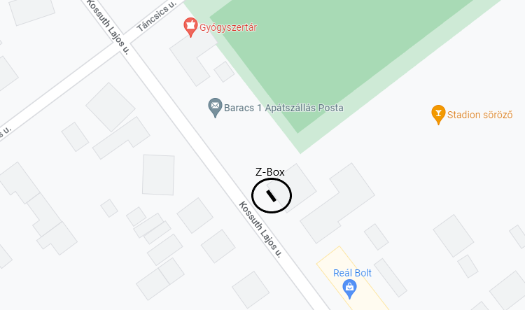
- sz. Melléklet: Kölcsönzött terület helyszínrajz

- sz. Melléklet: Z-BOX automata látványterv

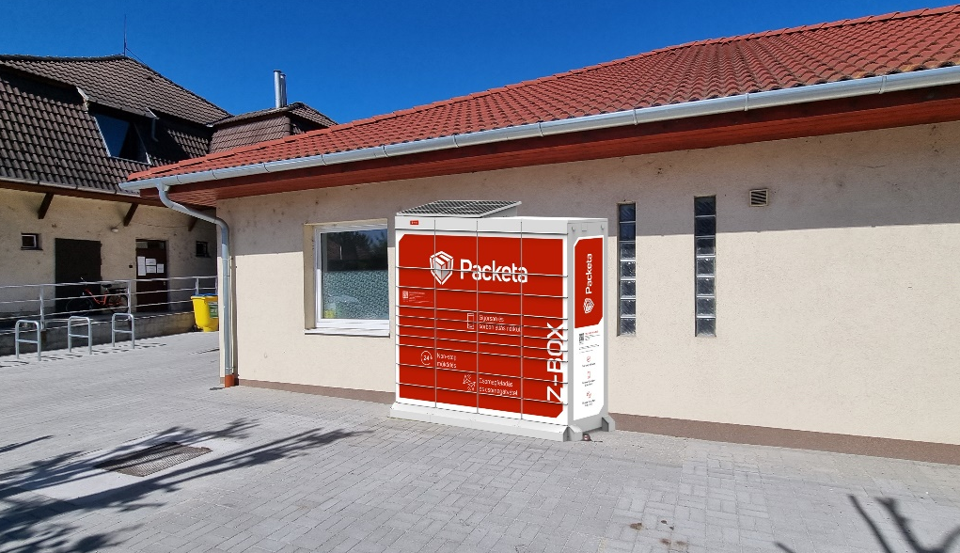

- sz. Melléklet: Z-BOX profil
